Dokumentation - Blockstack

# Konvention und Guidelines

## Ordnerstruktur

Documentation - Beinhaltet die Dokumentation  
Libraries - Beinhaltet die externen Libraries und Frameworks  
View - Beinhaltet die Views  
Controller - Beinhaltet die Controllers  
 Game - Beinhaltet die Game Logik, da es mehrere Files sind wurde ein Ordner erstellt.

## Guidelines

Wir halten uns an die folgenden Guidelines: http://javascript.crockford.com/code.html

# Architektur

## Server / Client Architektur

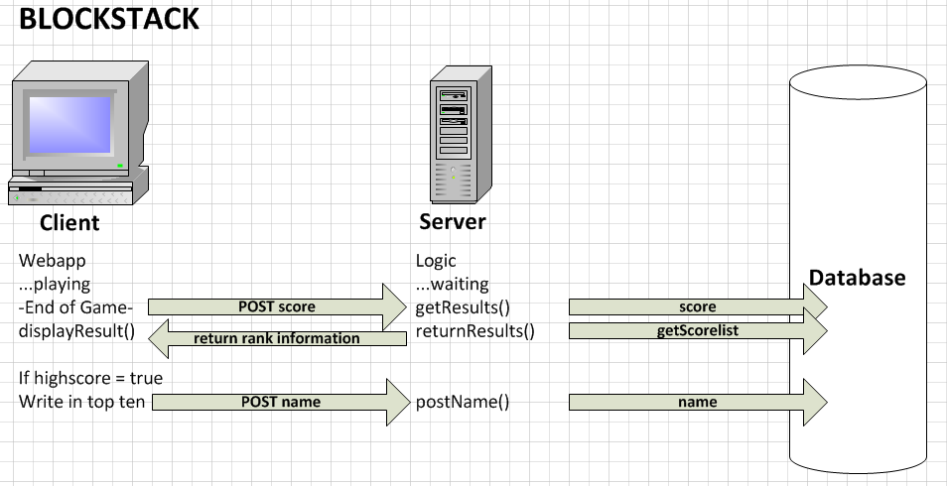

# UML

# Database